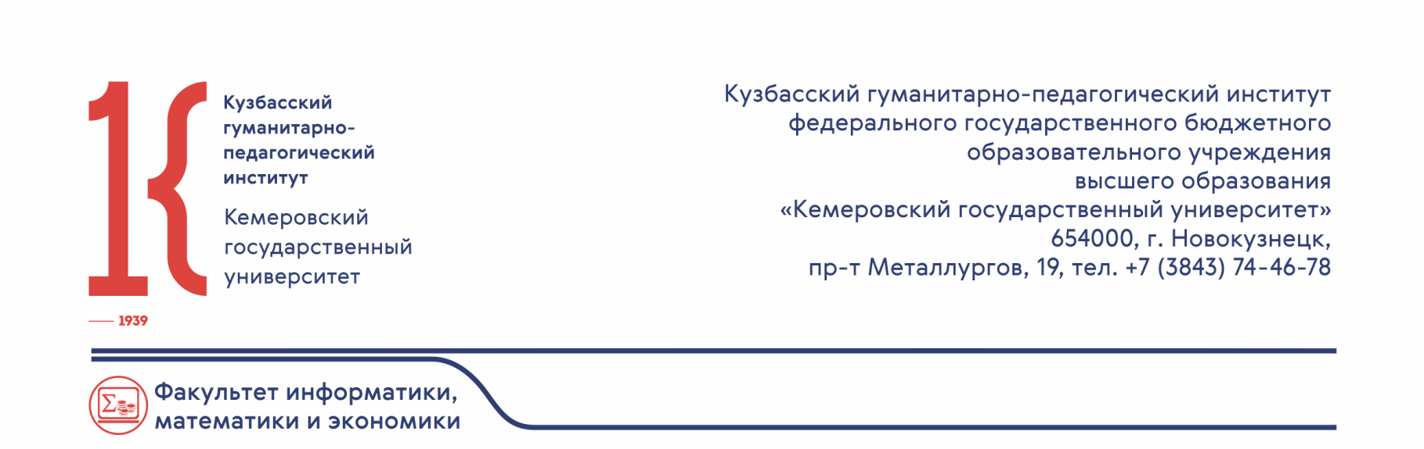

Приглашаем
одиннадцатиклассников и классных руководителей (учителей)
на онлайн встречу с деканом в формате классного часа,
посвященного профориентации,
по вопросам:

- Особенности поступления в высшее учебное заведение в 2023 году (ответственный секретарь приемной комиссии КГПИ ФГБОУ ВО «КемГУ» г. Новокузнецк, Баранова Алена Павловна)
- Характеристика направлений (профилей) подготовки ФИМЭ и рекомендации для абитуриентов (декан факультета информатики, математики и экономики, кандидат физико-математических наук, доцент Фомина Анжелла Владимировна)
- Ответы на вопросы
Встреча состоится 10 марта 2023 года в 14:00 на онлайн платформе Zoom. Ссылка и пароль будет высланы после получения заявки. При подключении, просим указывать ФИО учителя, как в заявке. В связи с ограничением по времени, предлагаем указать интересующие вопросы, связанные с поступлением, в заявке.
Просьба, до 05.03.2023г. подать заявку от образовательной организации на e-mail: fmfkonf@yandex.ru по следующей форме:
Образовательная организация  e-mail | ФИО учителя / классного руководителя | Количество человек  (учащихся 11 классов) | Вопросы, связанные с поступлением

Дополнительная информация по телефону: 8-906-979-00-27

